

NOMBRE DEL ALUMNO: RAMIREZ VAZQUEZ MARIA GUADALUPE

ACTIVIDAD: ESQUEMAS

1.- NEOPLASIAS

2.-SINDROME LOBARES,

NOMBRE DE LA MATERIA: FISIOPATOLOGIA I

NOMBRE DEL PROFESOR: DR. DEL SOLAR VILLAREAL GUILLERMO

FECHA DE ENTREGA: JUEVES, 4 DE MAYO DE 2023

**INTRODUCCION**

El cáncer es un crecimiento celular anómalo (que, por lo general, deriva de una sola célula anómala). Estas células pierden los mecanismos normales de control y, por lo tanto, se multiplican continuamente, invaden los tejidos cercanos, migran a otras partes del organismo y favorecen el crecimiento de nuevos vasos sanguíneos de los que se nutren. Las células malignas (cancerosas) pueden desarrollarse a partir de cualquier tejido del organismo.

A medida que crecen y se multiplican, forman una masa de tejido llamada tumor, que invade y destruye los tejidos normales adyacentes. El término tumor hace referencia a una masa o a un crecimiento anómalo. Pueden ser malignos o benignos. Las células malignas del centro original pueden extenderse a todo el cuerpo (metastatizar). Los tejidos cancerosos (neoplasias malignas) se dividen en tejidos hemáticos y hematopoyéticos (leucemias y linfomas) y en tumores sólidos (una masa sólida de células). Los tumores cancerosos sólidos se pueden clasificar como carcinomas o sarcomas. Los cánceres específicos pueden clasificarse según el órgano en el que se desarrollan por primera vez y el tipo de célula en la que surgen, por ejemplo, el carcinoma de células escamosas de la piel.

Agresividad: grado o velocidad con que crece y se extiende un tumor.

Benigno: no canceroso. Los tumores benignos no invaden los tejidos cercanos ni se diseminan a lugares distantes a través del torrente sanguíneo o del sistema linfático (lo que se denomina "hacer metástasis"). Sin embargo, un tumor benigno puede seguir creciendo y causar problemas al presionar los tejidos cercanos.

Cancerígeno: agente que provoca cáncer

**DESARROLLO**

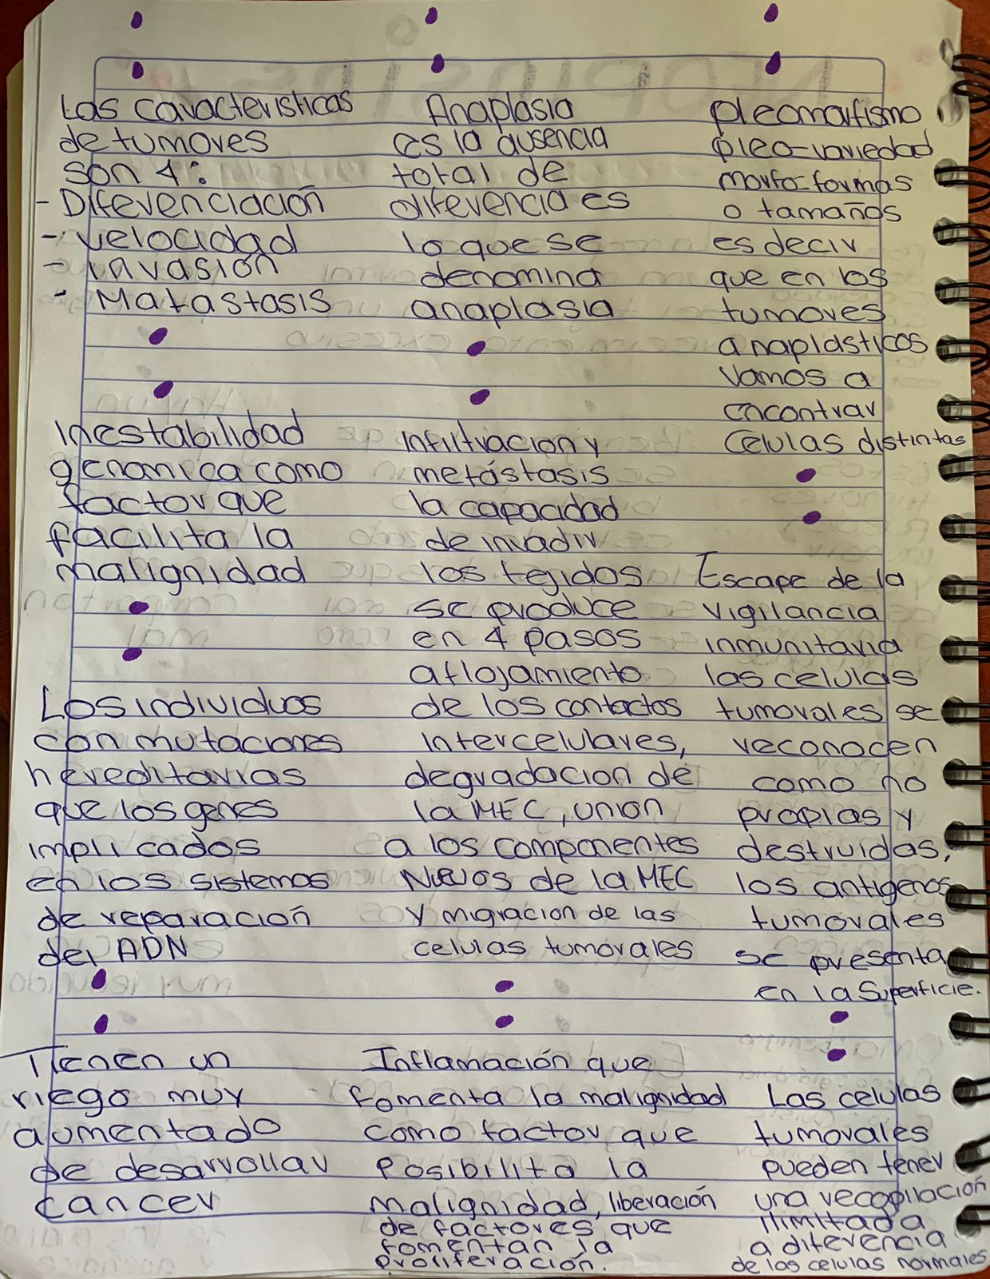

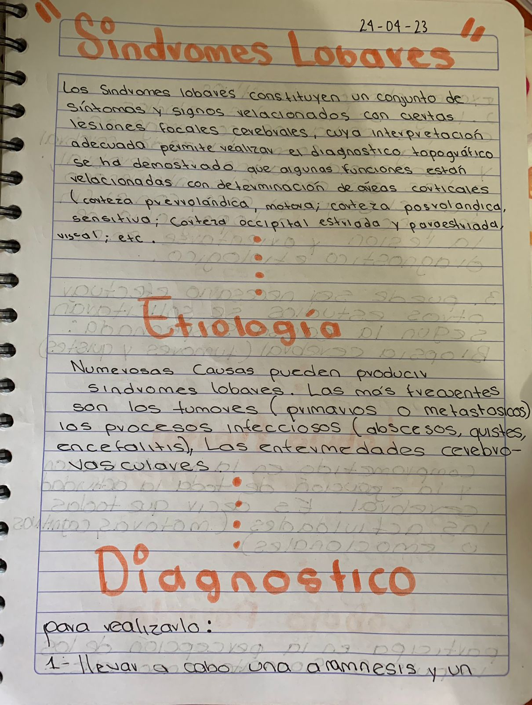

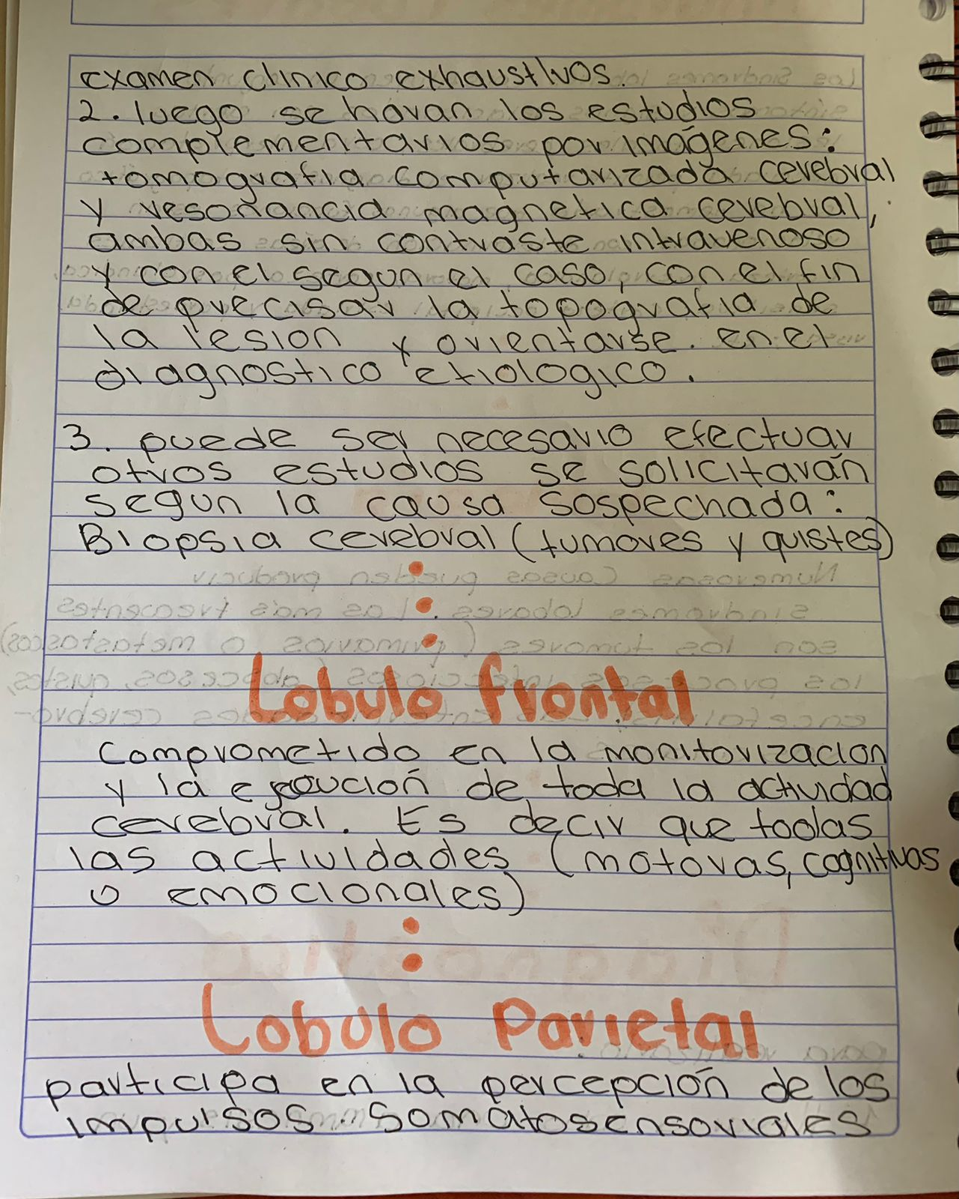

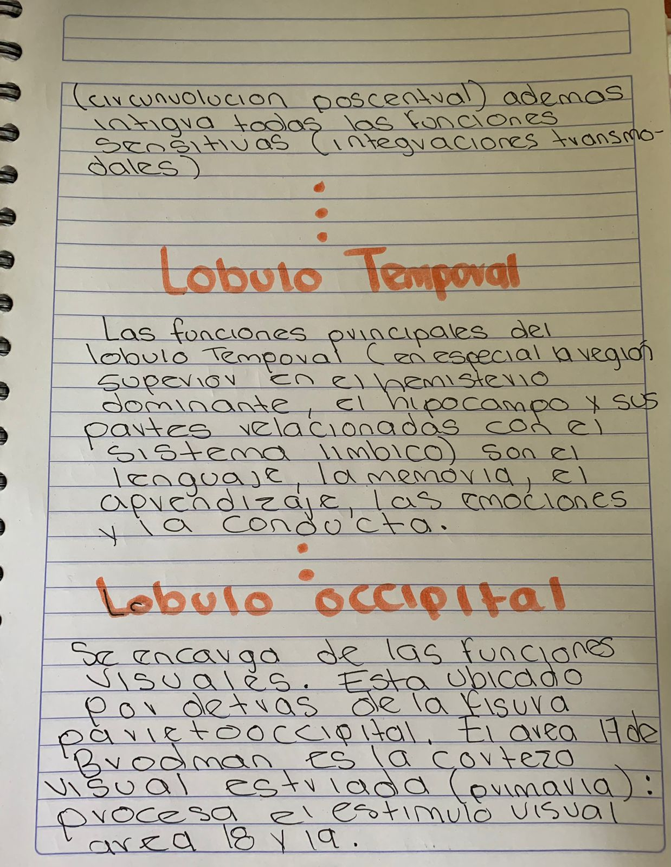

**CONCLUSION**

Los síndromes lobares constituyen un conjunto de síntomas y signos relacionados con ciertas lesiones focales cerebrales, cuya interpretación adecuada permite realizar el diagnóstico topográfico Se ha demostrado que algunas funciones están relacionadas con determinadas áreas corticales (corteza prerrolándica, motora; corteza posrolándica, sensitiva; corteza occipital estriada y paraestriada, visual; etc.). A su vez, las diferentes áreas de la corteza se conectan entre sí en el mismo hemisferio, con el opuesto y con estructuras subcorticales mediante fascículos de fibras (cuerpo calloso, comisura blanca anterior). Su lesión da lugar a los llamados "síndromes de desconexión'; por producir el aislamiento de ciertas áreas corticales.

**BIBLIOGRAFIA**

Norris, T. L., & Lalchandani, R. (2019). Porth. Fisiopatología: Alteraciones de la salud. Conceptos básicos (Spanish Edition) (Tenth). LWW.